Biała łazienka, idealna dla do nowoczesnych mieszkań
W trakcie budowania nowego domu nie można zapomnieć o odpowiedniej aranżacji łazienki, sprawdź na co zwracać szczególną uwagę

W trakcie budowania nowego domu nie można zapomnieć o odpowiedniej aranżacji łazienki, w końcu jest ona jednym z najbardziej funkcjonalnych pomieszczeń w każdym domu. Dlatego warto poświęcić czas, by zaplanować jak najlepszą aranżację pomieszczenia, które będzie nam służyło długimi latami. Jednym ze stylów projektowania łazienek, który cechuje się ponadczasowością, jest biała łazienka!

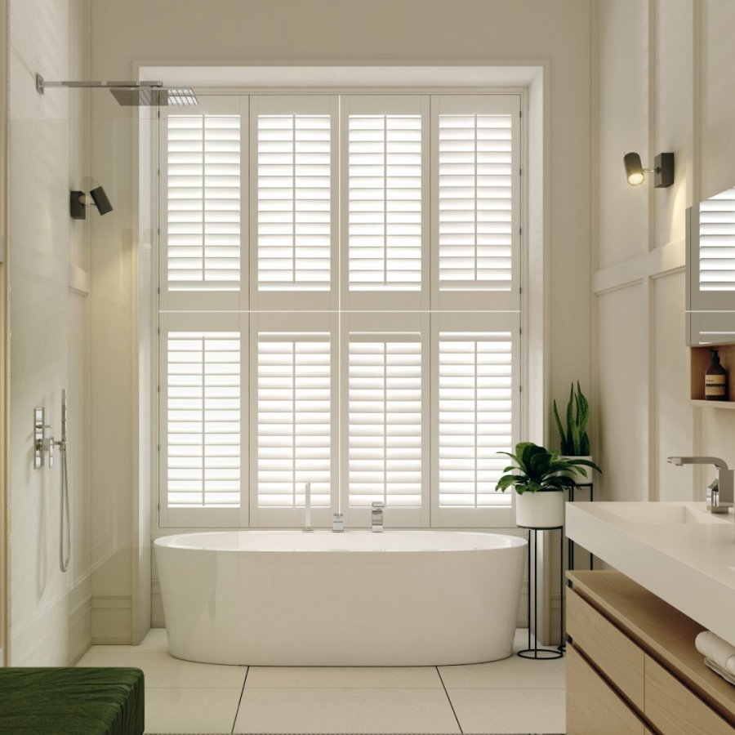
Biała łazienka = ponadczasowość!
Jak to jest możliwe, że biały kolor cieszy się tak wielką popularnością w kwestii koloru łazienki? Stanowi o tym kilka cech, które wyróżniają kolor biały na tle pozostałych kolorów. Po pierwsze biała łazienka to łazienka uniwersalna, ponieważ biel stanowi perfekcyjną bazę wyjściową pod dodatki we wszelakich kolorach, materiałach, czy fakturach. Łatwość w modyfikowaniu wnętrza łazienki sprawia, że bardzo szybko możemy całkowicie odmienić jej charakter. Dodatkowo kolor biały wydaje się idealnie pasować do małych pomieszczeń. Dzięki temu, że biel rozświetla wnętrza, łazienka wydaje się być większa niż w rzeczywistości. Dodatkowo warto pamiętać, że biel kojarzy się z czystością, co tylko umili nam korzystanie z pomieszczenia

Biel i drewno, czyli idealnie połączenie
Dla miłośników ponadczasowych połączeń ciekawą opcją wydaje się biała łazienka z drewnem. Istotę tego połączenia w szczególności podkreśla styl skandynawski. Należy jednak pamiętać, że drewno w takiej łazience powinno zostać zabezpieczone przed wszelką wilgocią.

